KONKURSY W KTÓRYCH UCZESTNICZY NASZE PRZEDSZKOLE
I. Cała Polska Piecze z Dziećmi. – to konkurs do którego zakwalifikowało się nasze przedszkole. Otrzymaliśmy już zestawy BABECZEK DISNEY, które są niezbędne do przeprowadzenia warsztatów pieczeniowych. Zadaniem dzieci uczestniczących w warsztatach jest uczestnictwo w przygotowaniu babeczek do wypieku, nakładanie ciasta do foremek, jak również ich dekoracja i degustacja. Zadaniem uczestników konkursu jest przygotowanie reportażu w postaci albumu, książki, zawierającego zdjęcia z opisanych wyżej warsztatów, rysunków dzieci, pomysłów na nowe babeczki lub desery.
W konkursie mogą wziąć również Rodzice ze swoimi dziećmi, gdyż celem akcji jest zachęcenie rodziców do spędzania czasu razem dziećmi na wspólnym pieczeniu i przygotowywaniu deserów
Dzieci z przedszkola, które przygotują najlepszy album, otrzymają bajkowy plac zabaw. Natomiast inne wyróżnione placówki dostaną zestawy gier i zabawek edukacyjnych firmy Granna
. 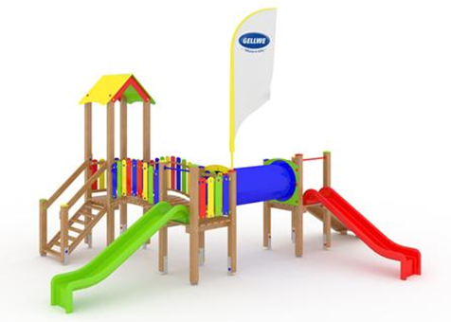

II. Mamo, tato, wolę wodę . Celem konkursu jest poprzez zabawę uczyć maluchy, jak zdrowo się odżywiać i ile pić wody, kształtować proekologiczne postawy.
Pomagać zapobiegać nadwadze i otyłości wśród najmłodszych. Więcej informacji na stronie www.wolewode.pl

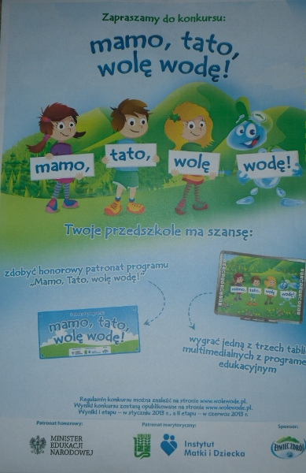
III. Wielki konkurs ekologiczny Buliba
IV. Ogólnopolski konkurs plastyczny w ramach programu Akademia zdrowego przedszkolaka.

